Chapitre 10 : La Terre dans l’Univers
- Interpréter des documents présentant des arguments historiques pour discuter de la théorie héliocentrique
- Interpréter l’aspect de la Lune dans le ciel en fonction de sa position par rapport à la Terre et au Soleil
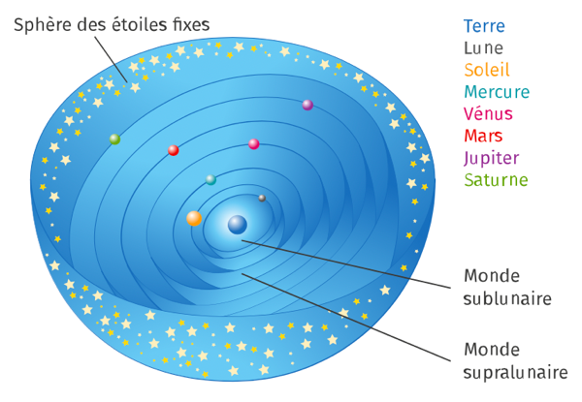
- Du Géocentrisme à l’Héliocentrisme
- De l’Antiquité au Moyen-Âge

En se basant sur les observations scientifiques à leur portée, les philosophes de l’Antiquité ont créé le premier modèle du système solaire, le modèle géocentrique. Dans ce modèle, le Soleil et la Lune tournent autour de la Terre.

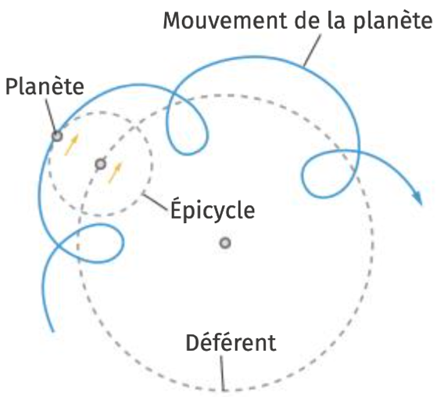

Ces philosophes cherchaient en toutes choses une harmonie géométrique qu’ils pensaient d’origine divine. Afin d’expliquer les mouvements apparents des astres, Ptolémée construit alors vers l'an 150 un système d’épicycles, dans lequel un astre décrit un cercle dont le centre décrit lui-même un cercle appelé déférent, et dont le centre est situé sur la Terre.

- De Nicolas Copernic à Isaac Newton
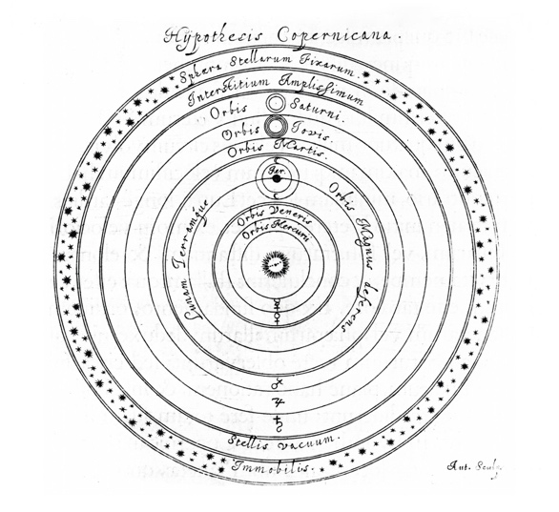
Au XVe siècle, Copernic décrit un modèle héliocentrique du mouvement des planètes. Ce modèle a pour avantage de simplifier les trajectoires des planètes par rapport au modèle géocentrique, mais il suscite des oppositions pour des raisons religieuses et scientifiques. Le principal problème d’ordre physique étant le fait que le mouvement de la Terre n’est pas ressenti par ses habitants. Il faudra attendre 1838 pour avoir une preuve irréfutable de l’héliocentrisme : la mesure de la parallaxe annuelle de 61 du Cygne par Bessel.

À l’aide de la lunette astronomique, Galilée fait de nouvelles découvertes, dont quatre satellites de Jupiter. L’existence d’astres en rotation autour d’autres planètes lui permet alors de soutenir le modèle géocentrique. Il résoudra ensuite le problème de la sensation du mouvement de la Terre grâce au principe d’inertie.

Par la suite, Kepler, à l’aide des observations de Tycho Brahé, construit un modèle héliocentrique dans lequel les planètes décrivent des ellipses. Les prédictions de ce modèle sont meilleures que celles de Ptolémée ou Copernic.

Finalement, Newton applique ses lois aux mouvements des planètes dans le référentiel héliocentrique : celui-ci est alors progressivement adopté par la communauté scientifique.
Scanne moi pour
réviser en musique !
- La Lune
- Une Lune toujours changeante...
Tout comme les planètes, la Lune est un astre qui n’émet pas de lumière : elle diffuse simplement la lumière qu’elle reçoit du Soleil. On peut donc seulement voir sur Terre la partie de la Lune éclairée par le Soleil et observer différentes phases lunaires, en fonction des positions relatives de la Lune, du Soleil et de la Terre.

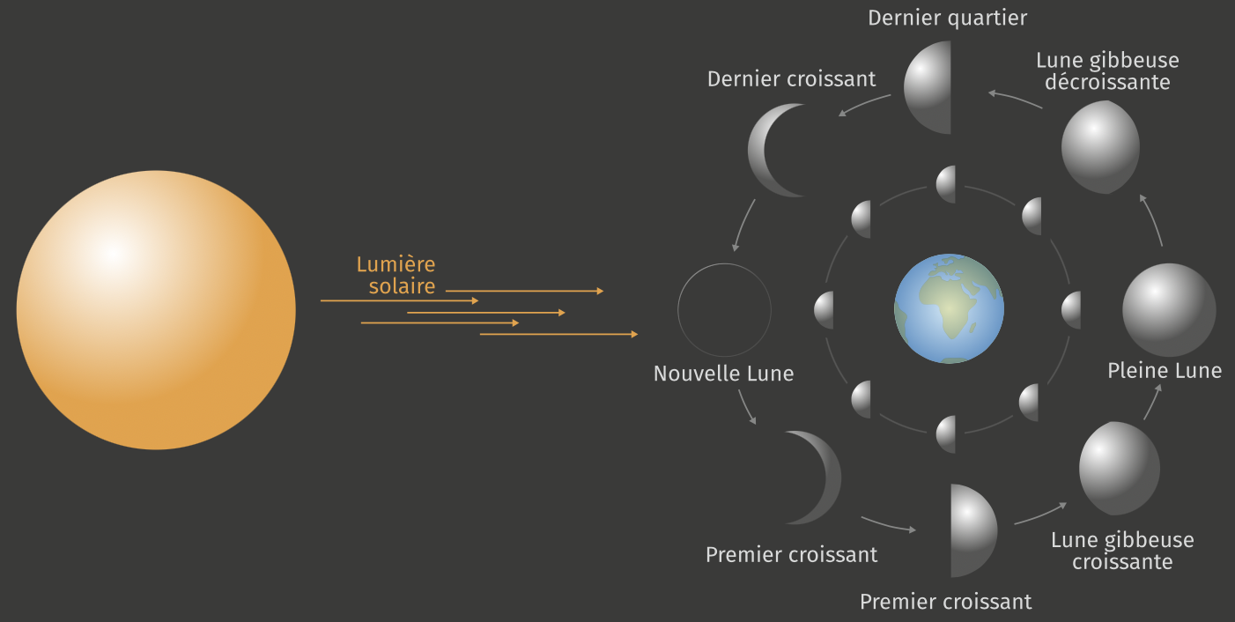
- ... mais que l’on voit toujours sous le même angle
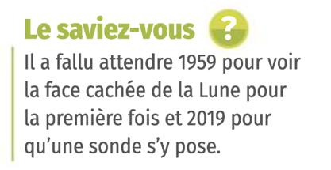
Bien que l’on observe différentes phases pour la Lune, nous voyons toujours la même face de celle-ci, à cause de ces deux mouvements synchronisés :
- la Lune effectue une révolution autour de la Terre en 27,3 jours ;
- en même temps, elle effectue une rotation sur elle-même et dans la même durée.

Remarque : En plus du mouvement de rotation et de révolution, la Lune a également un mouvement que l’on appelle librations lunaires. Ce phénomène a été découvert pas Galilée, un jour où il utilisa sa lunette astronomique pour observer la Lune. Il a remarqué qu’au cours du temps, l’hémisphère visible de la Lune changeait : certaines zones étaient visible un certains temps puis disparaissaient pour faire apparaitre d’autres zones, comme si la Lune oscillait selon la longitude et la latitude. Grâce à ce mouvement, nous pouvons observer 59 % de la surface lunaire (et non 50) depuis la Terre !
